附件2

投标保函示范文本
（非独立保函）
编号：

投标人：
地址：
担保权人/招标人：
地址：
保证人：
地址：

（招标人名称）：
鉴于 （以下简称“投标人”）参加招标人就 项目组织的招 标，招标编号为 。应投标人的申请，我方即保证人同意就投标人履行招投标文件项下的义务以保证的方式向招标人提供如下保证担保（以下简称“本保证担保”）。
一、保证担保的范围及保证担保金额
1.我方在投标人发生以下情形时承担保证担保责任：
（1）投标人在开标后和投标有效期满之前撤销投标的；
（2）投标人在收到中标通知后，不能或拒绝在中标通知书规定的时间内与贵方签订合同；
（3）投标人在与贵方签订合同后，未在规定的时间内提交符合招标文件要求的履约担保；
（4）投标人违反招标文件规定的其他情形。
2.保证担保金额最高不超过人民币（大写） 元（¥ ）。
二、保证担保的方式及保证期间
1.保证担保方式：连带责任保证。
2.保证期间：自出具之日起至招标文件规定的投标有效期届满后 日。投标有效期延长的，本保函保证期间相应顺延，最迟不超过 年 月 日。
三、承担保证担保责任的形式
我方按照贵方的要求以下列方式之一承担保证责任：
1.代投标人向贵方支付投标保证金为人民币 元；
2.给贵方造成损失的，在保证担保最高金额范围内向贵方支付赔偿金、利息、律师费、诉讼费用等实现债权的费用。
四、代偿的安排
1.贵方要求我方承担保证责任的，应向我方发出书面索赔通知。索赔通知应写明要求索赔的金额，支付款项应到达的帐号，并附有说明投标人违约造成贵方损失情况的证明材料。
2.我方收到贵方的书面索赔通知及相应证明材料后，在 工作日内进行核定后按照本保函的承诺承担保证责任。
五、保证担保责任的解除
1.保证期间届满贵方未向我方书面主张保证责任的，自保证期间届满次日起，我方解除保证责任。
2.我方按照本保证担保向贵方履行了保证担保责任后，自我方向贵方支付的金额达到最高保证担保金额之日起，保证担保责任解除。
3.按照法律法规的规定应解除我方保证担保责任的其它情形的，我方在本保证担保项下的保证担保责任亦解除。
4.我方解除保证责任后，贵方应按上述约定，自我方保证担保责任解除之日起七日内，将本保证担保原件返还我方。但是不论贵方是否按此要求将本保证担保原件退回我方，我方在本保证担保项下的义务和责任均自保证担保责任解除之日自动消灭。
六、免责条款
1. 因贵方原因致使投标人违反招投标文件的，我方不承担保证担保责任。
2. 依照法律规定或贵方与投标人的另行约定，免除投标人部分或全部义务的，我方亦免除其相应的保证担保责任。
3. 因不可抗力造成投标人违反招投标文件的，我方不承担保证担保责任。
七、其他
1.本保证担保项下的权利不得转让，不得设定担保。贵方未经我方书面同意转让本保证担保或其项下任何权利，对我方不发生法律效力。
2.本保证担保适用的法律为中华人民共和国法律，争议裁判管辖地为中华人民共和国 。
3.本保证担保自我方法定代表人或授权代表签字并加盖公章之日起生效。

保 证 人： （公章）
法定代表人（或授权代表）： （签字）
地 址：
邮政编码：
电 话：
传 真：
时 间： 年 月 日

办理保函请联系：
建投非融资性担保（海南）有限公司
魏先生 18107296338
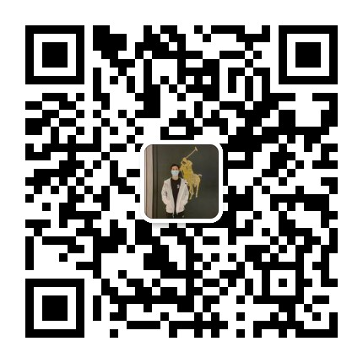
海南省海口市美兰区海甸二东路水岸阳光B区D栋1006
更多阅读：www.hnjtdanbao.com

